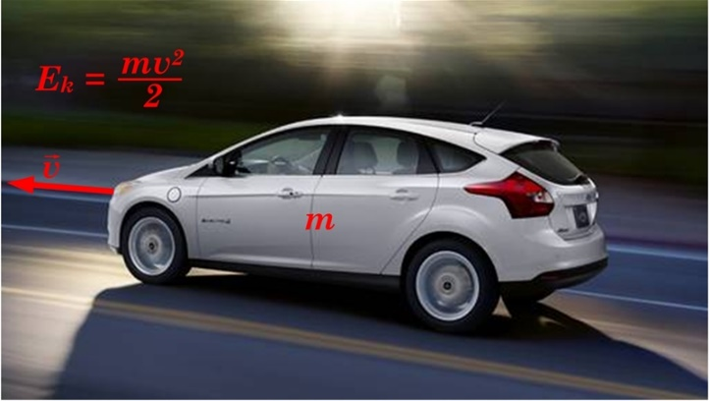**Kinētiskā enerģija** jeb kustības enerģija piemīt kustībā esošam ķermenim, piemēram, braucošai automašīnai (2. att). Kinētisko enerģiju aprēķina, izmantojot izteiksmi Ek=mv2/2, kur  
m - ķermeņa masa, kg  
v - kustības ātrums, m/s

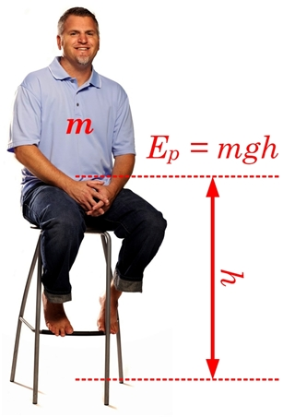

**Potenciālā enerģija** Ep, ko aprēķina Ep=mgh, kur  
m - ķermeņa masa, kg  
g - brīvās krišanas paātrinājums, m/s2  
h - augstums virs zemes, m

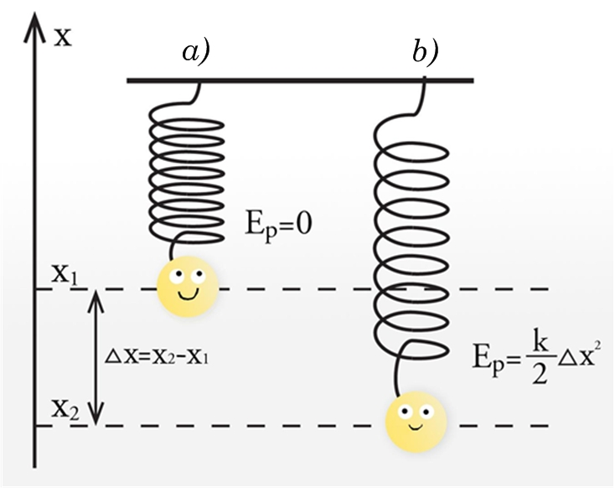Ja tiek deformēts kāds elastīgs ķermenis, piemērma, atspere, tad šādā gadījumā arī tiek uzkrāta enerģija, jo, pārtraucot deformāciju, ķermenis ir spējīgs veikt darbu.  Līdzīgi kā brīvās krišanas un smaguma spēka gadījumā, arī deformētas atsperes veiktais darbs ir vienāds ar potenciālās enerģijas izmaiņu.  Ja par potenciālās enerģijas nulles līmeni pieņem atsperes nedeformēto stāvokli, tad deformētas atsperes potenciālā enerģija vienāda ar Ep=k(∆x)2/2,  kur   
k - atsperes stinguma koeficients, N/m  
∆x - deformācijas lielums, m  
Ja atsperes uzbūve to atļauj, tad potenciālo enerģiju var iegūt gan atsperi izstiepjot, gan saspiežot.

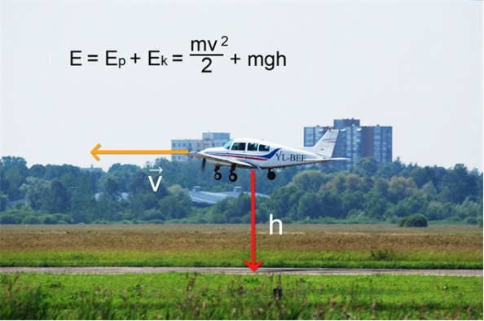Ķermenim reizē varbūt gan kinētiskā, gan potenciālā enerģija, līdz ar to ķermeni stāvokli var raksturot, ja izmanto abus šos enerģijas veidus. Potenciālas Ep un kinētiskās enerģijas Ek summu sauc par pilno mehānisko enerģiju E. Ja aplūkotais ķermenis neatrodas mijiedarbībā ar citiem ķermeņiem, tad pilnā mehāniskā enerģija paliek nemainīgs lielums, tas ir viens no universālajiem fizikas likumiem -  enerģijas nezūdamības likums -, kas nosaka to, ka enerģija nezūd un nerodas no jauna, bet tikai maina savu formu.  Tāpēc, ja palielinās vai samazinās kinētiskā enerģija, tad attiecīgi palielinās vai samazinās potenciālā enerģija.

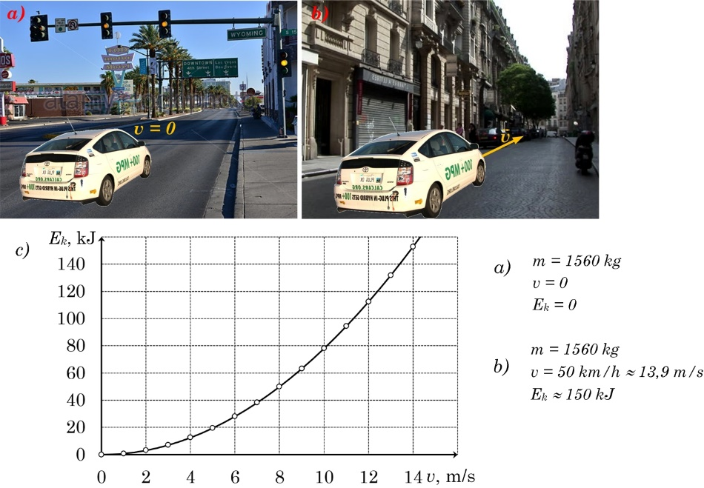

Kinētiskās enerģijas aprēķina izteiksme Ek=mv2/2 parāda, ka visvairāk kinētisko enerģiju ietekmē ātrums, jo kinētiskā enerģijas atkarība no ātruma ir kvadrātiska.

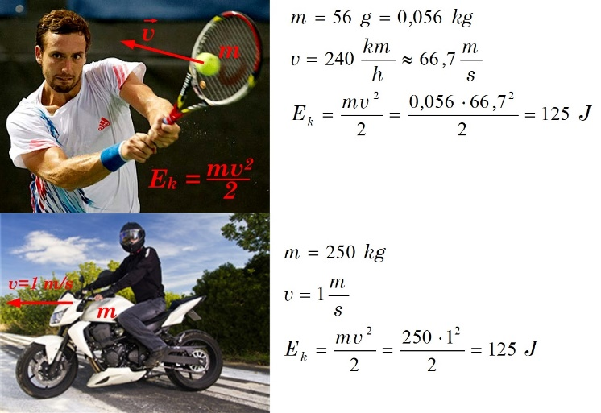Līdz ar ātruma lielo ietekmi uz kinētisko enerģiju, nav jābrīnās, ja viegli ķermeņi sasniedz masīvu ķermeņu kinētisko enerģiju, tiem tikai jākustās pietiekoši ātri! Latviešu tenisista Ernesta Gulbja maksimālais serves ātrums ar 57 g smagu bumbiņu ir 240 km/h. Šādai bumbiņai kinētiskā enerģija ir 127 J. Ja pēc spēles Gulbis izbrac nelielu līkumu ar motociklu (kopējā masa 250 kg), tad braucot ar ātrumu 1 m/s, tiktu sasniegta tieši tā pati kinētiskā enerģija (2. att.).

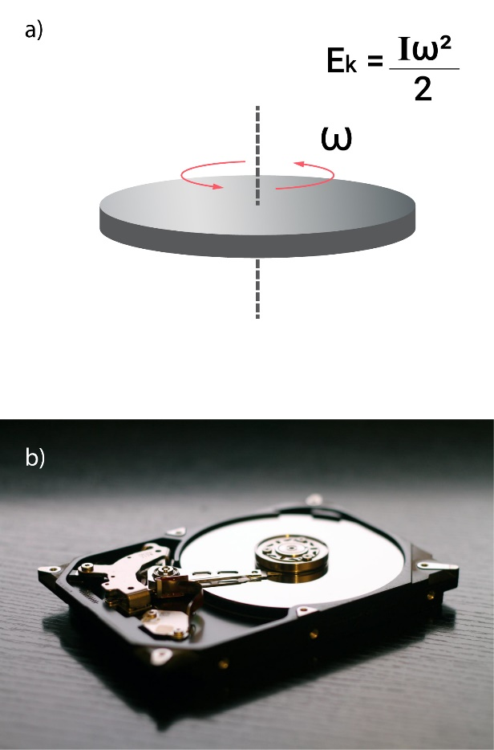Iepriekš kinētiskā enerģija tika pieminēta, ja objekts pārvietojās, tomēr tas nav obligāti nepieciešams. Arī rotējošiem ķermeņiem ir noteiks kinētiskās enerģijas daudzums ,ko aprēkiņa, izmantojot izteiksmi Ek=Iω2/2, kur  
I - ķermeņa inerces moments, kg·m2  
ω - rotācijas leņķiskais ātrums, rad/s   
Datora cietais disks parasti nemēdz kustēties prom no datora korpusa, tomēr šīs datora komponentes iekšpusē notiek atmiņas elementa rotācijas kustība, kas piešķir tam kinētisko enerģiju.

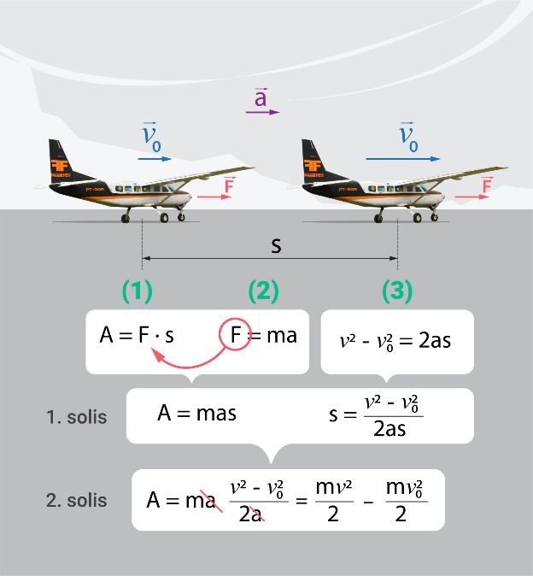Zinot, ka ķermenim tiek piešķita enerģija uz pastrādātā darba rēķina, iespējams iegūt enerģijas arpēķina izteiksmes, izmantojot līdz šim apskatītās darba, spēka un kustības izteiksmes.

Paveiktā darba izteiksme A=Fs;  
2) Spēku un paātrinājumu saistošā izteiksme F=ma;  
3) Izteiksme, kas saista sākuma un beigu ātrumus ar pārvietojumu un paātrinājumu v2-v02=2as;  
Kur  
A - paveiktais darbs, J  
F - spēks, N  
s - pārvietojums, m  
m - ķermeņa masa, kg  
a - paātrinājums, m/s2  
v - beigu ātrums, m/s  
v0 - sākuma ātrums, m/s

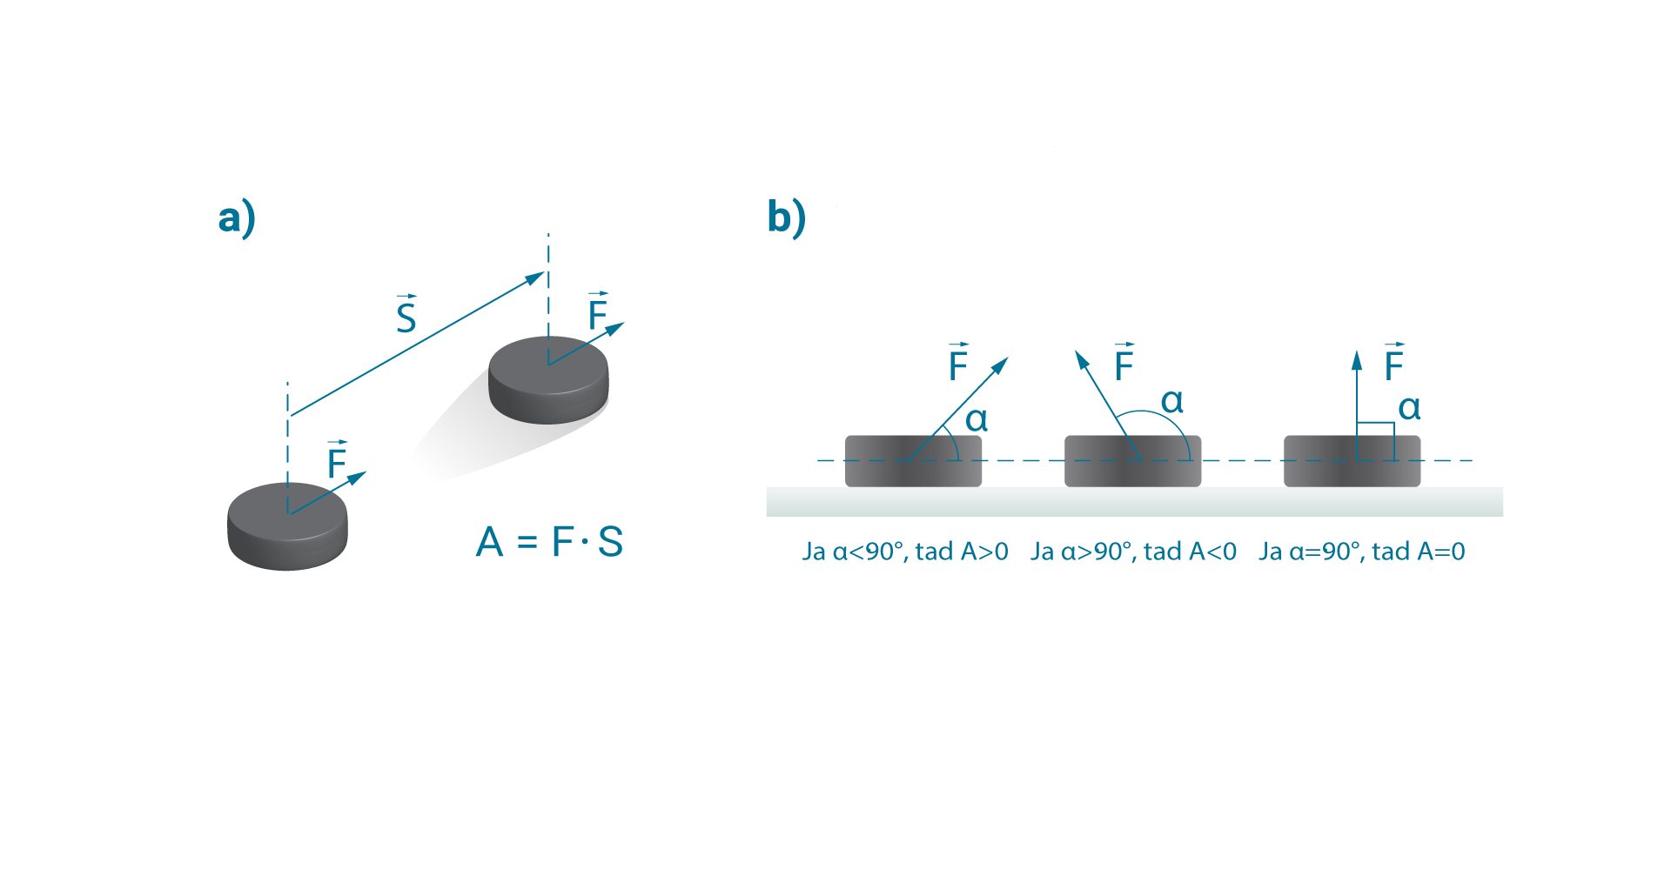Ja ķermenis spēka ietekmē pārvietojas, tad spēks pastrādā darbu. Par nemainīga spēka darbu A sauc pārvietojuma moduļa un spēka, kas iedarbojas kustības virzienā, reizinājumu a) jeb A=F·s, kur  
**F** - spēks, N  
**s** - pārvietojums, m  
 Darba mērvienība ir **N·m**, ko sauc par džoulu **J**. Ja kustību izraisošais spēks **F** nav vērsts kustības virzienā, bet leņķī α, tad spēka veikto darbu aprēķina, izmantojot izteiksmi **A=F·s·cosα**. Līdz ar to spēks var būt gan pozitīvs, gan negatīvs, gan arī vienāds ar nulli b).

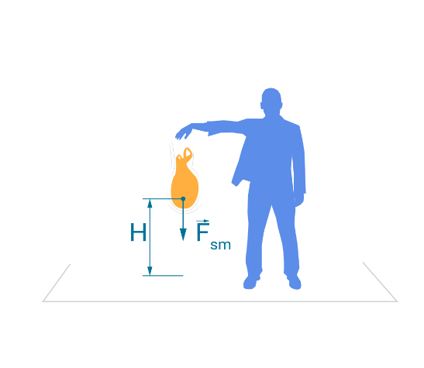

Arī smaguma spēks var veikt darbu. Ja kādu ķermeni paceļ augstumā h un palaiž vaļā, tad tas smaguma spēka ietekmē nokrīt līdz zemei. Līdz ar to veiktais attālums ir h, no kā seko, ka smaguma spēka veiktais darbs **A=F·h=m·g·h**, kur  
**m** - ķermeņa masa, kg  
**g** - brīvās krišanas paātrinājums, m/s2  
**h** - krišanas augstums, m   
Smaguma spēka veiktais darbs, brīvi krītoša ķermeņa gadījumā, vienāds ar smaguma spēka moduļa reizinājumu ar krišanas augstumu **h**.

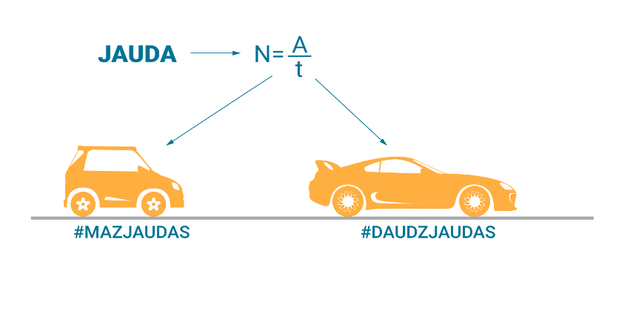Mūsdienu skrejošajā dzīves ritmā ir svarīgi ne tikai tas, ka mehānisks darbs tiek padarīts, bet arī ātrums, kādā tas notiek. Mehāniska darba veikšanas ātrumu raksturo jauda N. Ja laika momentā t tiek vienmērīgi padarīts darbs **A**, tad jaudu **N** aprēķina pēc formulas **N=A/t**, kur  
**A** - padarītais darbs, J  
**t** - laiks, s  
Jaudas mērvienība ir vats (W)

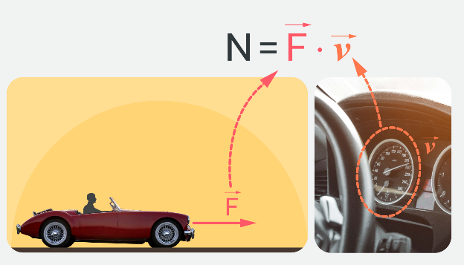Ja norisinās vienmērīga kustība ar ātrumu v, tad jaudas izteiksmi var pārrakstīt kā **N=A/t=F·s/t=F·v**, kur  
**F**- vilcējspēks, N  
**v**- kustības ātrums, m/s

Kustībā esoši ķermeņi var sadurties savā starpā, kā arī iespējamas sadursmes ar citiem objektiem. Šajās sadursmēs var mainīties ķermeņu ātrums, kustības virziens, kā arī ķermeņi var deformēties un pat sadalīties. Sadursmes iedala divos veidos:  
1) Elastīgas sadursmes;  
2) Neelastīgas sadursmes.

Par elastīgām sadursmēm sauc tādas, kurās darbojas tikai elastības spēki. Elastīgās sadursmēs saglabājas ne tikai sistēmas kopējais impulss, bet arī kinētiskā enerģija, savukārt mainās sadursmē iesaistīto ķermeņu ātrumu virziens un lielums.

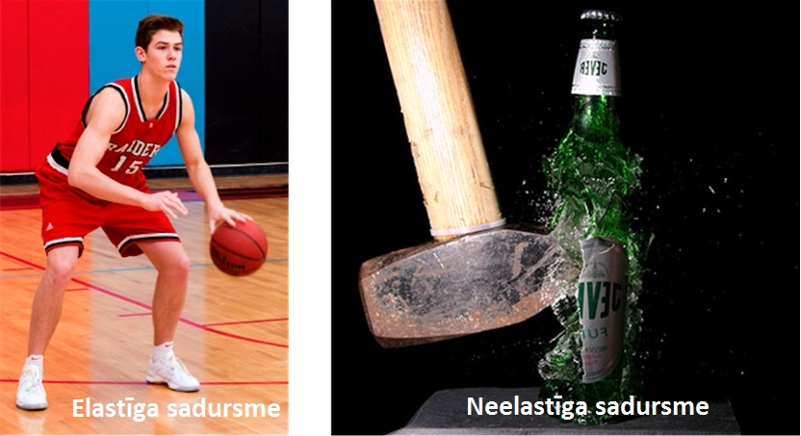Neelastīgas sadursmes ir tādas, kurās nesaglabājas sistēmas pilnā kinētiskā enerģija, jo daļa enerģijas aiziet siltumā vai iekšējā enerģijā.Hokejistu sadursmes ar laukuma bortiem vai savā starpā tiek raksturotas kā neelastīgas sadursmes. Neelastīgas sadursmes ir neglābjami saistītas ar ķermeņu formas un struktūras deformācijām. Neelastīgu materiālu ķermeņiem pat nelielas neelastīgas sadursmes var beigties ar materiāla sagrāvi. Saka, ka trauki plīst uz laimi un varbūt tā arī ir, bet no fizikas viedokļa raugoties, trauki plīst tad, kad tie ir iesaistīti neelastīgā sadursmē.

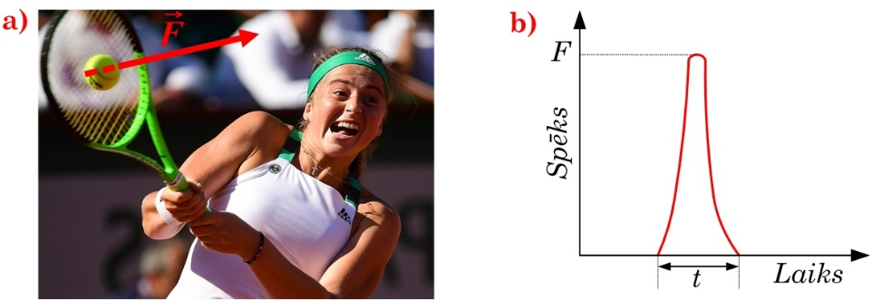Ja sareizina spēka lieluma ar laika momentu, kurā tas ir iedarbojies, iegūst spēka impulsu Ft. Spēka impulsa mērvienība ir ņutonsekunde (N·s).

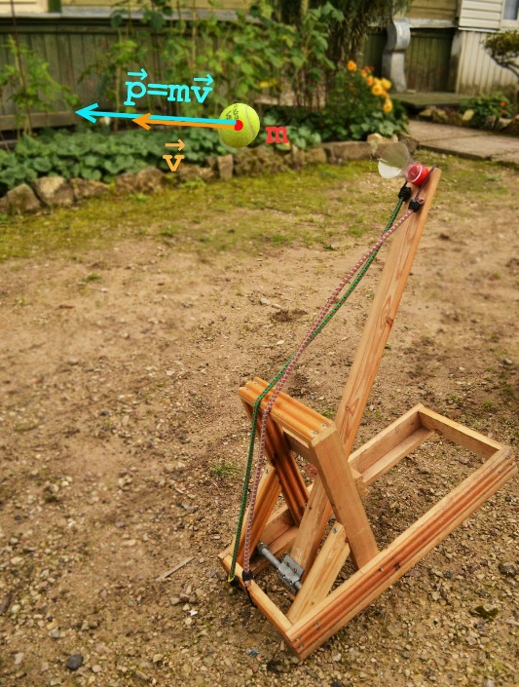Spēka impulss sadursmēs ir vienāds ar ķermeņa masas m un ātruma izmaiņas ∆v reizinājumu, tādēļ ķermeņu sadursmes raksturošanai ērti lietot fizikālu lielumu impulsu p=mv kur  
m - ķermeņa masa, kg  
v - ķermeņa ātrums, m/s  
Impulss ir vektoriāls lielums, proti, tam piemīt gan noteikta vērtība, gan virziens, kurā tas darbojas. Izmantojot impulsu, var novērtēt ķermeņu uzvedību dažādās sadursmēs.

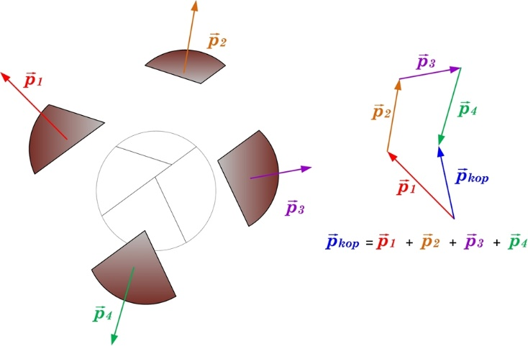

Ja sadursmē piedalās vairāki kustībā esoši ķermeņi, tad noteicošais ir ķermeņu kopējais impulss, ko iegūst, vektoriāli saskaitot visus sadursmē iesaistīto ķermeņu impulsus.

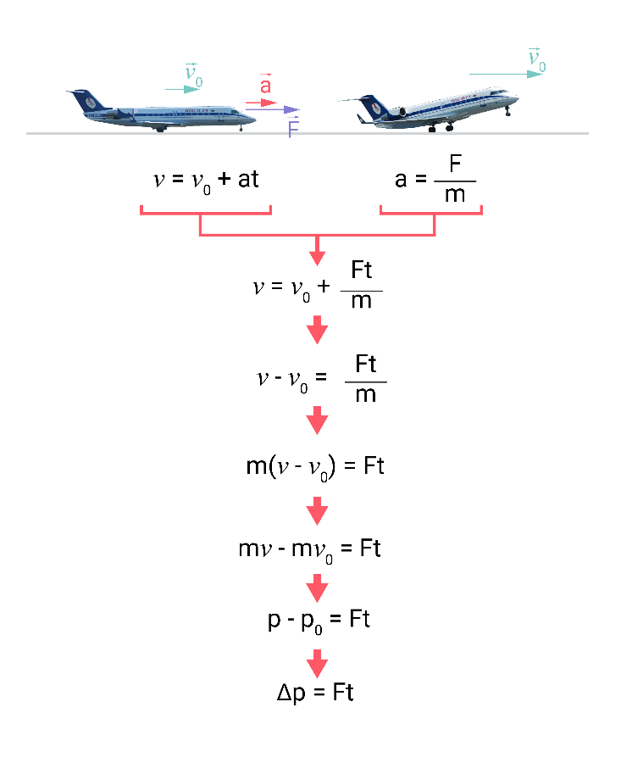To, ka ķermeņa impulsa izmaiņa ∆p ir vienāda ar spēka impulsu F·t, seko no vienmērīgi paātrinātas kustības ātruma vienādojuma v=v0+at, kur  
v - beigu ātrums, m/s  
v0 - sākuma ātrums, m/s  
a - paātrinājums, m/s2  
t - laiks, s    
un 2. Ņutona likuma a=F/t, kur  
F - spēks, N  
Piemēram, lidmašīnai uz skrejceļa spēka F ietekmē tiek piešķirts paātrinājums a un lidmašīna ar sākuma ātrumu v0 laika momentā t sasniedz ātrumu v. Apvienojot kustības ātruma vienādojumu ar 2. Ņutona likumu, iegūst, ka p-p0=F·t, kur  
p0 - ķermeņa sākuma impulss, kg·m/s  
p - ķermeņa beigu impulss, kg·m/s  
Līdz ar to impulsa izmaiņa ∆p ir vienāda ar spēka impulsu F·t !

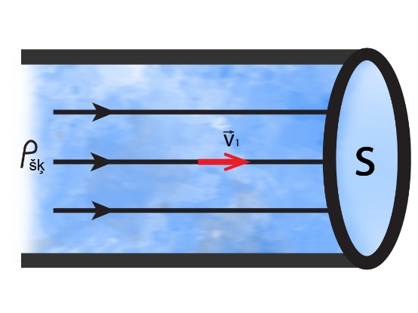Gan cauruli, gan tajā plūstošo šķidrumu vai gāzi var raksturot ar dažādiem fizikālajiem lielumiem, kuri ir savstarpēji saistīti. Šķidrumu raksturo šādi lielumi:  
v - kustības ātrums, m/s  
ρšķ - šķidruma blīvums, kg/m3

Cauruli raksturo fizikālais lielums:  
S - šķērsgriezuma laukums, m2

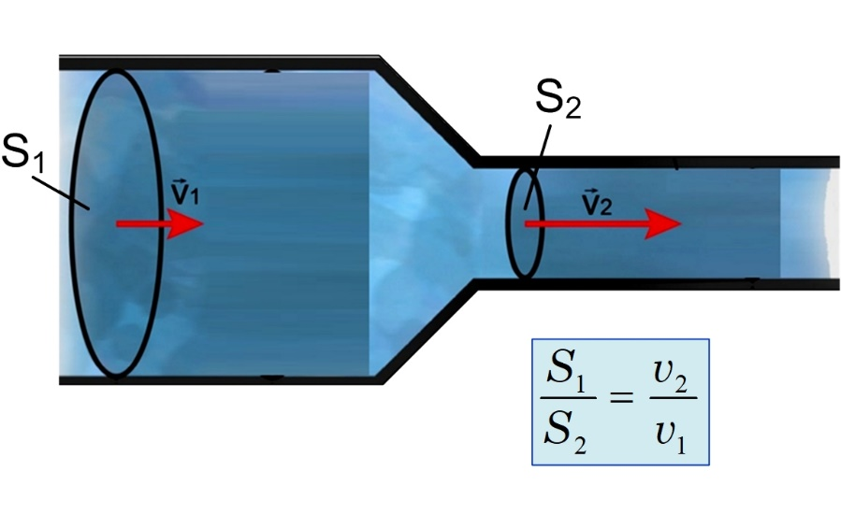

Šie fizikālie lielumi ir savstarpēji saistīti. Ja, piemēram, ūdens caurule ir ar mainīgu šķērsgriezuma laukumu, tad caur katru šķērsgriezumu vienādos laika momentos izplūst viens un tas pats ūdens tilpums. No tā seko, ka caurules posmu šķērsgriezumu attiecība ir vienāda ar apgriezto ātrumu attiecību caurules posmos jeb S1/S2=v2/v1.

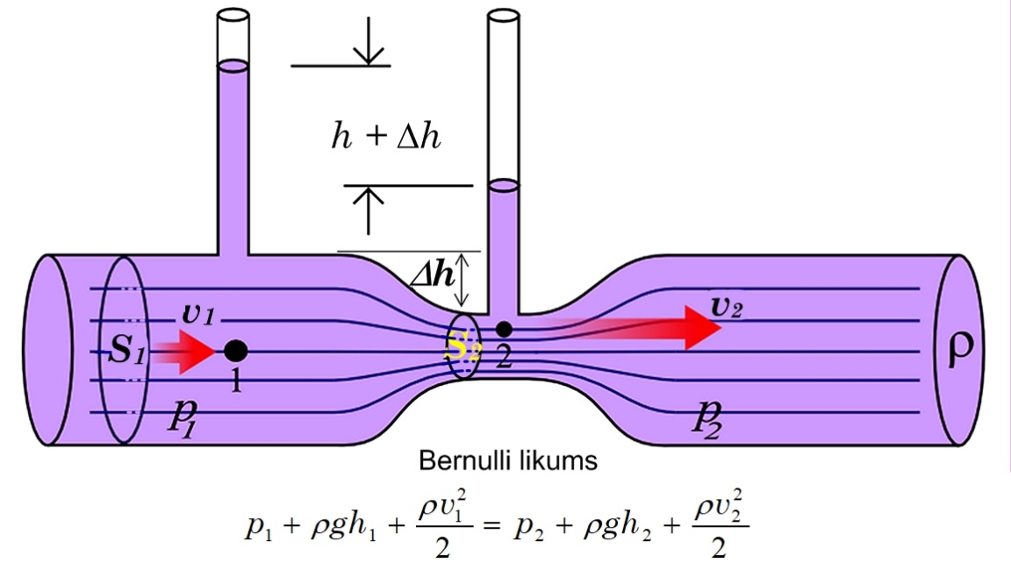Plūsmas raksturošanai ir svarīgi vēl citi fizikāli lielumi. Plūsmai ir spiediens p, kas rodas kustības dēļ, un to sauc par dinamisko spiedienu. Dinamiskais nav tas pats statiskais spiediens, kas ir, piemēram, atmosfēras spiediens vai cilvēka spiediens uz zemi. Ja salīdzina dinamisko spiedienu dažādiem plūsmas ātrumiem, tad vietās, kur plūsma ir lēnākā spiediens ir lielāks un otrādi, kur plūsmas ātrums palielinās, dinamiskais spiediens samazinās